**Fluxograma da Compra de Livro da Biblioteca do IME**

**(instituto de matemática e estatística da USP)**

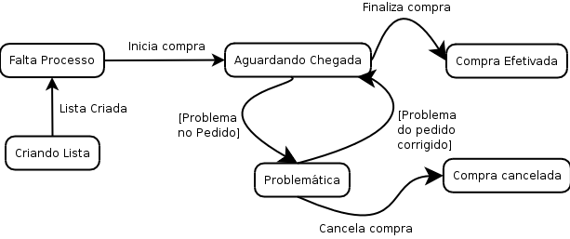

1. Cria-se a lista
2. Percebe-se a falta do processo
3. O processo de compra tem início
4. Aguarda-se a chegada do pedido
5. Se não há problemas a compra é efetivada
6. Se há problema há uma análise da problemática
   1. Se o problema não é resolvido a compra é cancelada

Pode-se observar que esse fluxograma está incompleto, há etapas faltantes e processos obscuros, boa sorte ao resto do grupo, um beijo do Cazé e da Josie... ps: amamos vocês...

Retirado da página

<http://malariadb.ime.usp.br/mac439/paginas/docs/prova2/Aquisicao-Fluxos.html>